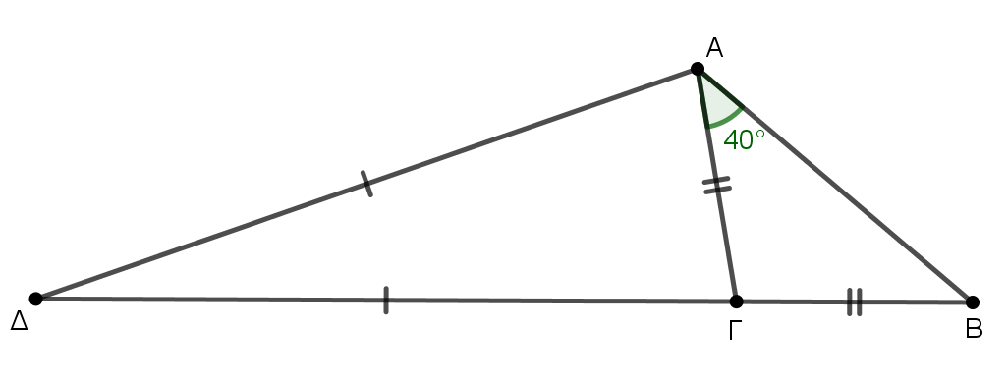
α) Στο τρίγωνο ΓΑΒ είναι ΓΑ=ΓΒ, οπότε αυτό είναι ισοσκελές με βάση την ΑΒ. Άρα οι γωνίες $\hat{Α}$ και $\hat{Β}$ είναι ίσες γιατί είναι γωνίες της βάσης του ΑΒ. Άρα $\hat{Β}$ = 40^{ο}. Από το άθροισμα γωνιών τριγώνου στο τρίγωνο ΓΑΒ έχουμε: Α$\hat{Γ}$Β + $\hat{Α}$ + $\hat{Β}$ = 180^{ο} και επειδή
$\hat{Α}$ = $\hat{Β}$ = 40^{ο} είναι Α$\hat{Γ}$Β + 80^{ο} = 180^{ο}, άρα Α$\hat{Γ}$Β = 100^{ο}.
γ) Η γωνία Δ$\hat{Γ}$Α είναι εξωτερική γωνία στο τρίγωνο ΓΑΒ, οπότε θα ισούται με το άθροισμα των απέναντι εσωτερικών γωνιών. Δηλαδή Δ$\hat{Γ}$Α = 40^{ο} + 40^{ο} = 80^{ο} . Επειδή το τρίγωνο ΔΑΓ είναι ισοσκελές με ΔΑ=ΔΓ τότε οι γωνίες Δ$\hat{Γ}$Α και Γ$\hat{Α}$Δ είναι ίσες γιατί είναι γωνίες της βάσης του ΑΓ. Οπότε Γ$\hat{Α}$Δ = 80^{ο}. Τέλος, από το άθροισμα γωνιών τριγώνου, στο τρίγωνο ΔΑΓ έχουμε: Α$\hat{Δ}$Γ + Δ$\hat{Γ}$Α + Γ$\hat{Α}$Δ = 180^{ο} και επειδή Δ$\hat{Γ}$Α = Γ$\hat{Α}$Δ = 80^{ο} είναι Α$\hat{Δ}$Γ + 160^{ο} = 180^{ο}, άρα Α$\hat{Δ}$Γ = 20^{ο}.

